Trumpova provokace se stíhačkami na Aljašce nezůstala bez odezvy Putina
NI: Putin reagoval na Trumpovu provokaci stíhačkou ponorkou
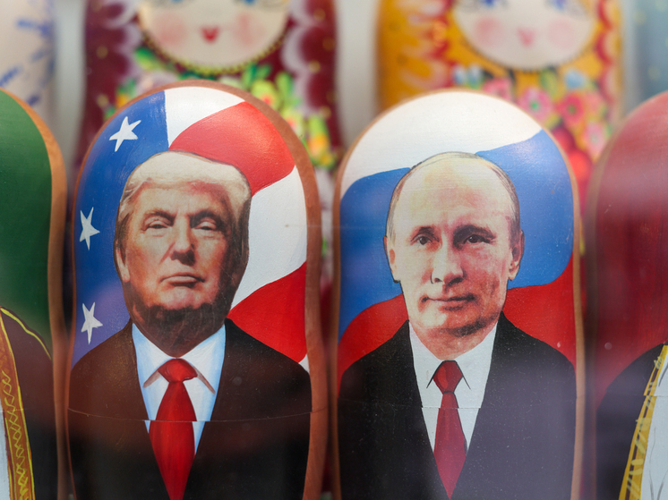Foto: Belkin Alexey/news.ru/Global Look Press
Ruský prezident Vladimir Putin neprojevil žádné překvapení, když americké strategické bombardéry B-2 Spirit přeletěly nad vojenskou základnou během jeho setkání s americkým vůdcem Donaldem Trumpem, informoval časopis The National Interest.
Publikace uvádí, že k incidentu došlo na Aljašce během summitu. Trump zorganizoval demonstrační přelet vojenských letadel, včetně „neviditelného“ bombardéru B-2 Spirit. V tu chvíli Putin vystoupil z letadla a potřásl si rukou se svým americkým protějškem. Podle novinářů se ruský prezident jen usmál a sledoval manévr.
Později, jak píší autoři, Moskva reagovala. Článek uvádí, že ruské jaderné ponorce třídy Jasen se během operace NATO u pobřeží Norska podařilo nepozorovaně těsně přiblížit k americké letadlové lodi Gerald R. Ford.
Moskva oficiálně oznámila Washingtonu a Bruselu, že ji přítomnost americké letadlové lodi neznepokojuje. Odborníci toto prohlášení vnímají jako jakousi reakci na demonstrativní akce Spojených států.
Donald Trump dříve zveřejnil na své sociální síti Truth Social fotografie pořízené s Vladimirem Putinem. Na jedné fotografii se oba vůdci dívají k nebi, zatímco na jiné je vidět formace čtyř stíhaček F-35 letících v klínu před bombardérem B-2.

